得分：_______


计算机网路

学号： 2351610105

姓名： 方泽宇

班级： 23508014

实验1：PacketTrace的基本使用

实验目的
掌握 Cisco Packet Tracer 软件的使用方法。

实验任务
在 Cisco Packet Tracer 中用 HUB 组建局域网，利用 PING 命令检测机器的互通性。

实验步骤
（一）安装模拟器
1、运行“PacketTracer53_setup”文件， 并按如下图所示完成安装；
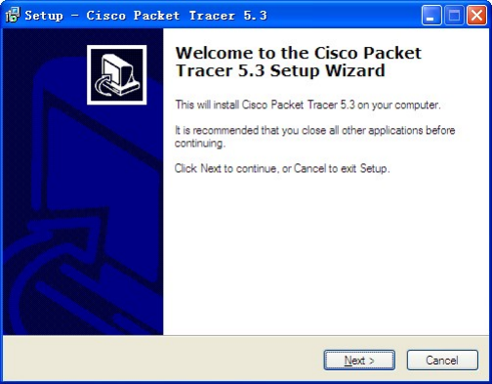
图 1-2 安装界面
点“NEXT ”
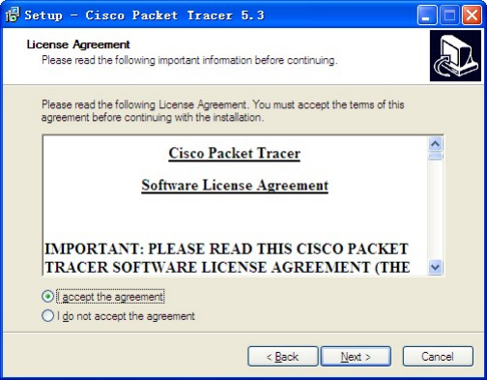
图 1-3 安装界面
选择“I accept the agreement ”后， 点“next ”
图 1-4 安装界面
不用更改安装目录，直接点 “next ”
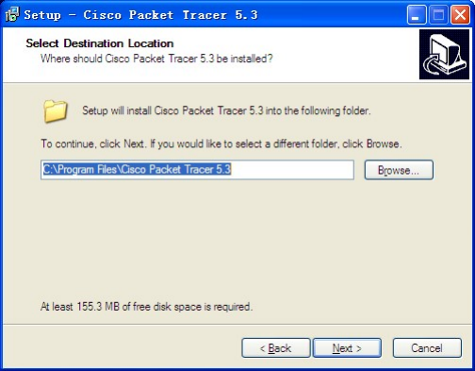
图 1-5 安装界面
点 “next ”
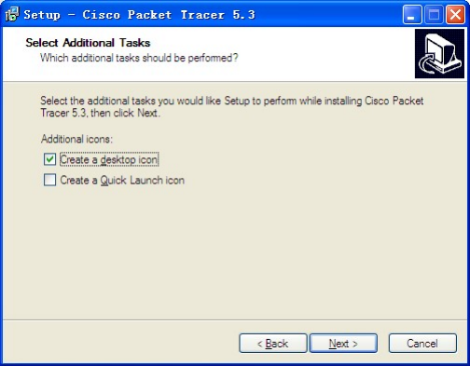
图 1-6 安装界面
点 “next ”
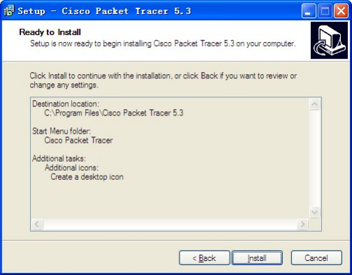
图 1-7 安装界面
点 “install ”
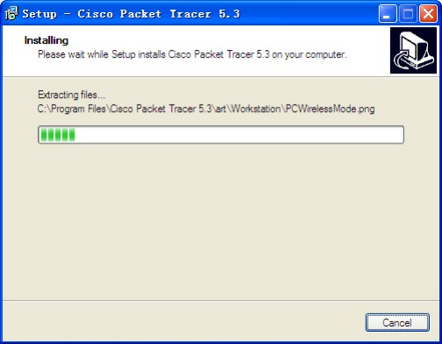
图 1-8 安装界面
正在安装
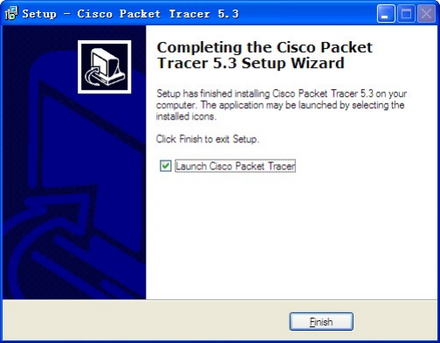
图 1-9 安装界面
点“Finish”，安装完成
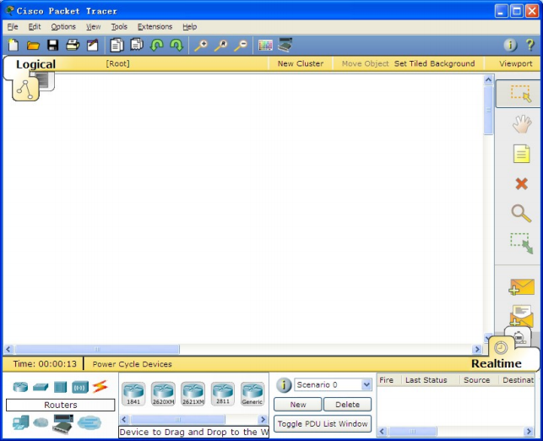
图 1-10 PT 界面
（二）使用模拟器
1、运行 Cisco Packet Tracer 软件，在逻辑工作区放入一台集线器（HUB）和三台终端设备 PC，用直连线（Copper Straight-Through）按下图将 HUB 和 PC 工作站连接起来，HUB 端接 Port 口，PC 端分别接以太网（Fastethernet） 口。
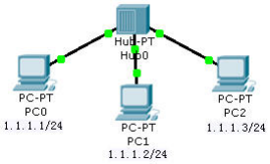
图 1-11 简单的以太网
2、分别点击各工作站 PC， 进入其配置窗口， 选择桌面（Desktop） 项， 选择运行 IP 地址配置（IP Configuration），设置 IP 地址和子网掩码分别为 PC0 ：1.1.1.1，255.255.255.0；PC1 ：1.1.1.2，255.255.255.0； PC2： 1.1.1.3 ，255.255.255.0。
3、点击 Cisco Packet Tracer 软件右下方的仿真模式（Simulation Mode）按钮，如图 1-12 所示。将 Cisco
Packet Tracer 的工作状态由实时模式（Realtime）转换为仿真模式（Simulation）。
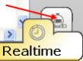
图 1-12 按 Simulation Mode 按钮
4、点击 PC0 进入配置窗口，选择桌面（Desktop）项，选择运行命令提示符（Command Prompt）， 如
图 1-13 所示。
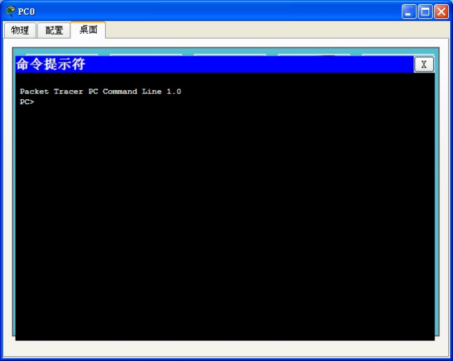
图 1-13 进入 PC 配置窗口
5、在上述 DOS 命令行窗口中，输入 Ping 1.1.1.2 命令， 回车运行。然后在仿真面板(Simulation Panel)中点击自动捕获/播放（Auto Capture/Play）按钮， 如图 1-14 所示。
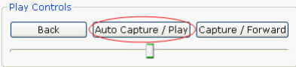
图 1-14 点击自动抓取/运行按钮
6、观察数据包发送的演示过程，对应地在仿真面板的事件列表（Event List）中观察数据包的类型。如图 1-15 和图 1-16 所示。
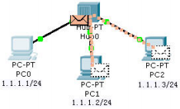
图 1-15 数据包发送过程演示
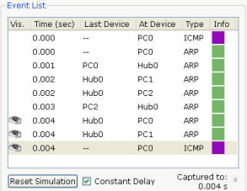
图 1-16 事件列表中显示数据包类型

实验结果
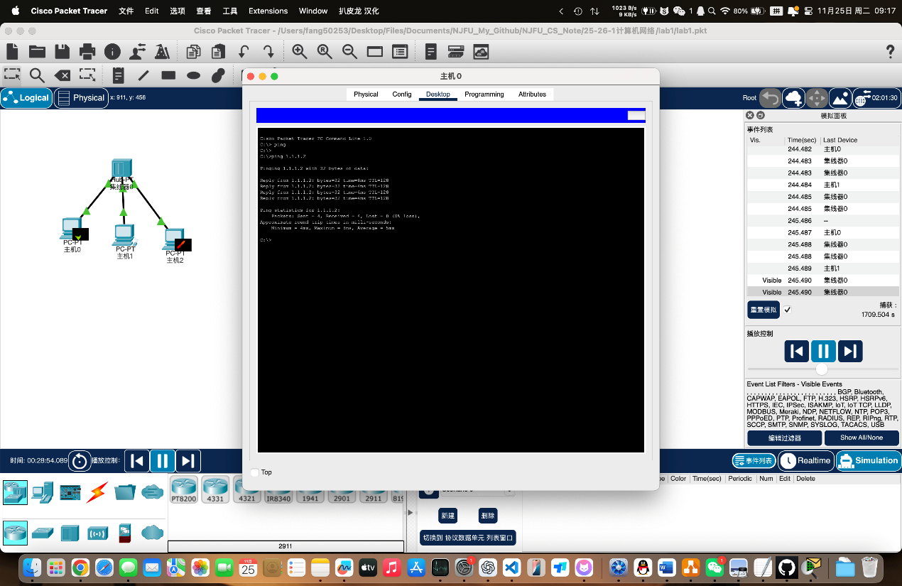

小结
关于实验的完成情况，本次实验已按照实验指导书的要求顺利完成。我们在 Cisco Packet Tracer 模拟软件中，使用一台集线器（HUB）和三台PC工作站成功组建了一个简单的共享式局域网。为所有PC配置了同一网段的IP地址（1.1.1.0/24），并通过仿真模式下的 ping 命令（从PC0 ping PC1）详细观察和验证了网络设备的互通性。
本次实验过程较为简单和基础，未遇到重大技术问题。主要“挑战”在于初次接触Packet Tracer软件时，对设备添加、连线及界面操作稍显生疏。通过仔细阅读实验步骤、尝试点击各个功能模块，很快便熟悉了软件的基本操作方法。
本次实验达到了预期的目的，不仅让我掌握了Packet Tracer这一强大工具的基本使用方法，更通过实践巩固了关于局域网组建和基础连通性测试的理论知识，是一次非常有意义的入门实践。

